*Londres, París + Crucero Rhin I*

*Rh*

*in*

UG

AL

RT

PO

15 días  7 días de circuito + 8 días de crucero

Oslo

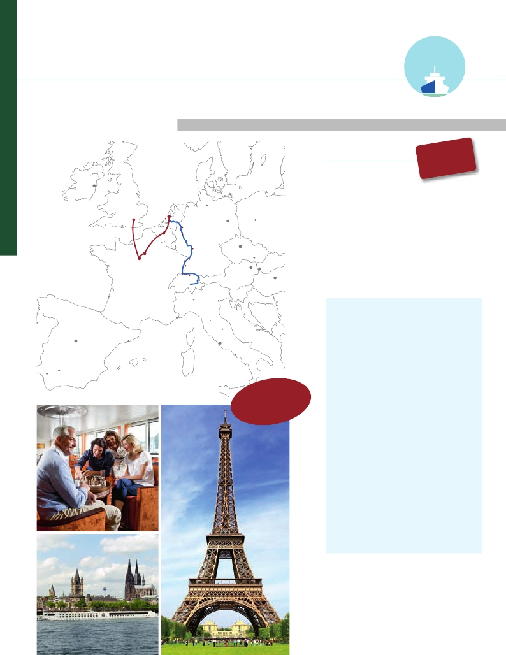

Londres, París, Ámsterdan, Colonia, Estrasburgo, Basilea, Zurich...

FINLANDIA

NORUEGA

Helsinki

San Petersburgo

desde

FLETADO EN

EXCLUSIVA

3.150 $

SUECIA

**DESCUE** **NTO**

ITINERARIO

Día Ciudades

Moscú

RUSIA

**(1)**

-485$

**EPORCAMAROT**

Dublin

1 LONDRES

Traslado al hotel. Alojamiento

HOLANDA

Londres La Haya

Amsterdam

Colonia ALEMANIA

Bonn

París

Estrasburgo

Versalles

Zurich

SUIZA

Día libre. Visitas opcionales

5   PARÍS

Visita panorámica de la ciudad

Bruselas

FRANCIA

Hamburgo

Berlin

Praga

Coblenza

Loreley

Friburgo

Basilea Viena

AUSTRIA

Poznan Varsovia

Brno

ESLOVAQUIA

Bratislava

Budapest

2 LONDRES

Visita panorámica de la ciudad

3 LONDRES

POLONIA Kiev

4 LONDRES-PARÍSUCRANIA

Trayecto bus y ferry o avión

6 PARÍS

HUNGRIA           RUMANIA Día libre. Visitas opcionales: Louvre y Versalles

Milano

Venecia

Bucarest

Inicio crucero Rhin             llegada  salida

Oporto

Monaco

Florencia

Asís

7 PARÍS-AMSTERDAM                –     –

BULGARIA Desayuno. traslado al puerto

Embarque

Lisboa

Roma

*ia*

*Asistencisitas*

*abordoyvn*

Catania

*turísticaol”*

ESPAÑA

Cordoba

Sevilla

Madrid

Palma

Barcelona

ITALIA

Napoles

Palermo

SICILIA

*se*

*“españ*

Canales y barrio Rojo (opcional)

8 AMSTERDAM (Holanda)              –  13.00

Visita panorámica de Ámsterdam

9 COLONIA (Alemania)             14.00  23.00

Visita panorámica de Colonia

10 COBLENZA (Alemania)            08.00  12.00

Visita panorámica de Cobleza

Roca Loreley

RUDESHEIM                 20.00     –

Visita panorámica

11 RUDESHEIM (Alemania) – 02.00

MANNHEIM 10.30 14.00

Visita de Heidelberg (opcional)

SPEYER (Alemania) 18.30 19.00

12 ESTRASBURGO (Kehl Alemania) 09.00 –

Visita panorámica de la ciudad

Baden-Baden (opcional)

13 ESTRASBURGO (Kehl Alemania) – 01.00

BREISACH (Alemania) 09.00 19.00

Visita de Colmar (opcional)

Visita de Friburgo (opcional)

14 BASILEA-ZURICH 06.00

Desembarque y traslado al hotel

15 ZURICH

Traslado al aeropuerto

(1) Reservando antes del 31 de Enero de 2018

56

RHIN

*Itinerario nº* 9

15 días: Londres, París, Bruselas, Crucero por el Rhin, Zurich 17 días con LISBOA

DÍA 1. LONDRES

5%  Restodías antes de la salida

* El trayecto entre Londres y Paris podria ser en avión

Llegada a Londres, asistencia en el aeropuerto y traslado al

hotel. Tiempo libre. Alojamiento.

DÍA 2. LONDRES

Desayuno buffet. Por la mañana efectuaremos la visita

panorámica de la ciudad, admiraremos el Palacio Real,

el Palacio de Westminster, la famosa Torre del Reloj, etc.

Resto del día libre. Alojamiento.

DÍA 3. LONDRES

Desayuno buffet. Día libre en la ciudad más cosmopolita

del mundo, tiempo para efectuar compras y visitas de

interés. Alojamiento.

DÍA 4. LONDRES-PARÍS(*)

Desayuno buffet. Traslado a París en ferry o en avión

(dependiendo del número de pasajeros). Llegada, asistencia

y traslado al hotel. Tarde libre. Paseo opcional a París

Iluminado. Alojamiento.

DÍA 5. PARÍS

Desayuno buffet. Iniciaremos con la visita panorámica de

la ciudad, donde veremos: La Catedral de Nôtre Dame,

el Barrio Latino; la Sorbona, el Palacio y los Jardines de

Luxemburgo; la Torre Eiffel símbolo de parís y de Francia;

la Plaza de la Concordia, etc. A continuación, embarque

en el Puerto de Lena para dar un paseo en barco por

el Sena (opcional). Después subiremos al 2º piso de la

famosa Torre Eiffel (opcional). Terminaremos el día con un

recorrido a pie por el barrio de Montmartre. Alojamiento.

DÍA 6. PARÍS

Desayuno buffet. Día libre. Ofrecemos la posibilidad de

efectuar alguna visita opcional:

• Palacio de Versalles.

• Museo del Louvre.

DÍA 7. Crucero Rhin: PARÍS-ÁMSTERDAM

Desayuno buffet. Salida hacia Amsterdam. Llegada y

asistencia para embarcar en el crucero A-Rosa AQUA

donde las señoras serán recibidas con una rosa.

Acomodación. Tiempo libre. Copa y cena de bienvenida.

Tras la cena, posibilidad de realizar un paseo opcional por

los canales de Ámsterdam y su famoso barrio rojo. Noche

a bordo.

DÍA 8. Crucero Rhin: ÁMSTERDAM

Pensión completa a bordo. Por la mañana el buque

A-Rosa AQUA estará amarrado en el puerto de

Ámsterdam. Después del desayuno iniciaremos nuestra

visita incluida a la ciudad de Ámsterdam. Regreso al barco

para el almuerzo. Tarde de navegación en dirección a

Colonia. Cena y animación a bordo.

DÍA 9. Crucero Rhin: COLONIA

Pensión completa a bordo. Cuando usted despierte

estaremos navegando. A las 14:00 h estaremos atracados

en Colonia. Tras el almuerzo se podrá realizar una

visita incluida a pie por la ciudad. Al final de la visita

degustaremos un vaso de la típica cerveza de Colonia

“Kolsh”. Cena a bordo. Noche de navegación.

DÍA 10. Crucero Rhin: COBLENZA-ROCA LORELEY-

RUDESHEIM

Regreso al barco para el almuerzo. A continuación les

proponemos realizar opcionalmente la visita de Heidelberg,

una de las ciudades más bonitas de Alemania. Desde

Heidelberg nos dirigiremos a Speyer, donde nos espera

atracado el A-Rosa AQUA. Cena y Noche a bordo.

DÍA 12. Crucero Rhin: ESTRASBURGO (KHEL)-BADEN-

BADEN

Pensión completa a bordo. Cuando usted despierte

estaremos atracados en Kehl, desde donde realizaremos

la visita incluida de Estrasburgo. Tarde libre para seguir

disfrutando de la ciudad. Opcionalmente le ofrecemos las

siguientes excursiones:

– Baden-Baden.

– Ruta de los vinos Alsacianos.

DÍA 13. Crucero Rhin: BREISACH: COLMAR Y FRIBURGO

Pensión completa a bordo. Hoy tenemos todo un día libre.

Visitaremos opcionalmente Colmar (capital de la Alsacia).

En Colmar, recorreremos su interesante y atractivo casco

histórico, descubriremos un gran número de antiguas

iglesias. Regreso al barco para el almuerzo. Por la tarde,

visita opcional de Friburgo. Tiempo libre para pasear por

Breisach hasta la hora de zarpar. Cena y noche a bordo.

DÍA 14. BASILEA-ZURICH

Desayuno, desembarque y traslado grupal al hotel. Tiempo

libre. Alojamiento.

DÍA 15. ZURICH

Desayuno buffet. A la hora indicada, traslado al

aeropuerto. Fin del viaje y de nuestros servicios.

INCLUIDO

•**7 noches en el A-ROSA AQUA**** PLUS** : Snack a

mediodía el día del embarque. Durante la estancia

en el barco, les ofreceremos sobre las 15 h., café y té

acompañado de pasteles. Agua mineral en la cabina: 1

botella por persona a la llegada.

•**7 noches en hoteles 4\*\*\*\*** incluyendo alojamiento y

desayuno diario.

•**Alojamiento** en camarotes dobles con 2 camas bajas y

baño completo o en habitaciones dobles de hotel con

todos los servicios.

•**Asistencia** permanente a bordo del crucero y del bus

en castellano y portugués.

•**Maleteros:** para embarque y desembarque.

•**Visitas incluidas**

Durante el crucero: Ámsterdam, Rudesheim, Colonia

con degustación de cerveza, Coblenza y Estrasburgo.

Durante el circuito: Londres y París.

•**Autopullman de lujo para el recorrido del circuito**

•**Traslados:** Aeropuerto-hotel/hotel-barco/barco-hotel

hotel-aeropuerto.

•**Barco fletado en exclusiva por Panavisión Cruceros.**

n Bebidas**Premium 310 $**

n Bebidas**Clasic 185 $**

( )

o ferry en función del numero de pasajeros.

DÍA 1. LONDRES

Llegada a Londres, asistencia en el aeropuerto y

traslado al hotel. Alojamiento.

DÍA 2 a 14.

Idénticos a itinerario de 15 días.

DÍA 15. ZURICH-LISBOA

Desayuno buffet. A la hora indicada, traslado al

aeropuerto para tomar vuelo con destino Lisboa

(vuelo no incluido). Llegada a Lisboa, asistencia en el

aeropuerto y traslado al hotel. Lisboa es la capital y

mayor ciudad de Portugal. Tiempo libre. Alojamiento.

DÍA 16. LISBOA

Desayuno buffet. Por la mañana visita panorámica de

la ciudad: Tiempo libre para disfrutar de la ciudad.

Alojamiento.

DÍA 17. LISBOA

Desayuno buffet. A la hora indicada, traslado al

aeropuerto. Fin del viaje y de nuestros servicios.

Precio estancia en Lisboa:

En doble..........................................................  315

Spto. habitación individual ...............................  145

**NOCHES EXTRA**

Si lo desea prolongue su estancia

añadiendo noches extras.

Londres .......................................   160 $

Zurich..........................................   130 $

Precios netos por persona en habitación doble

HOTELES previstos, o similares

Londres:    Hilton ****                Centro

París:      Novotel Tour Eiffel ****   Muy centrico

Zurich:     Movenpick ****            Ciudad

Lisboa:     Mundial****               Centro

Descuentos venta anticipada

•**Reservas antes del 31 de Enero de 2018**

-485$

**por camarote**

•**Reservas con 60 días de antelación**

10% reservandorecuadroantes de la salida

Fechas con 60 días

fechas, reservando

60

Este descuento no es acumulable a otras ofertas o promociones.

No se aplica sobre tasas, visados, incremento de carburante.

Cuando usted despierte, estaremos atracando en una de

las ciudades más emblemáticas de Alemania. Visita a pie

incluida de Coblenza, ciudad donde confluyen el Rhin y el

Mosela, justo en la denominada Esquina Alemana. Tiempo

libre. Almuerzo buffet. Por la tarde navegaremos por uno

de los pasajes más bellos del Rhin. Podremos admirar la

famosa roca “Loreley” o “Sirena del Rhin”. A las 20.00 h.

llegaremos a Rudeshein, alegre y bulliciosa capital del vino.

Visita de la ciudad. Noche a bordo.

DÍA 11. Crucero Rhin: MANNHEIM: HEIDELBERG

Pensión completa a bordo. Cuando usted despierte

estaremos en Mannheim, tiempo libre en la ciudad.

PRECIOS POR PERSONA camarote doble en $

Salidas                Cabina S     Cabina A     Cabina C     Cabina D

Exterior         Exterior        Con balcón       Con balcón

Julio            1      3.150          3.520          4.080          4.230

Julio           15      3.150          3.520          4.080          4.230

Julio           29      3.215          3.600          4.240          4.380

Agosto         12      3.215          3.600          4.240          4.380

Tasas crucero y varios 150 $

Spto. individual: Ver página 53.

Notas: ver página 53.

57

RHIN